Муниципальное бюджетное дошкольное образовательное учреждение
Детский сад № 1 «Аленушка»
городского округа город Октябрьский Республики Башкортостан

ПОЗНАВАТЕЛЬНО-ИССЛЕДОВАТЕЛЬСКИЙ ПРОЕКТ

Создание мини-музея
«Морская коллекция-Ракушки»
компенсирующая группа детей с ТНР
№3 «Гномики»

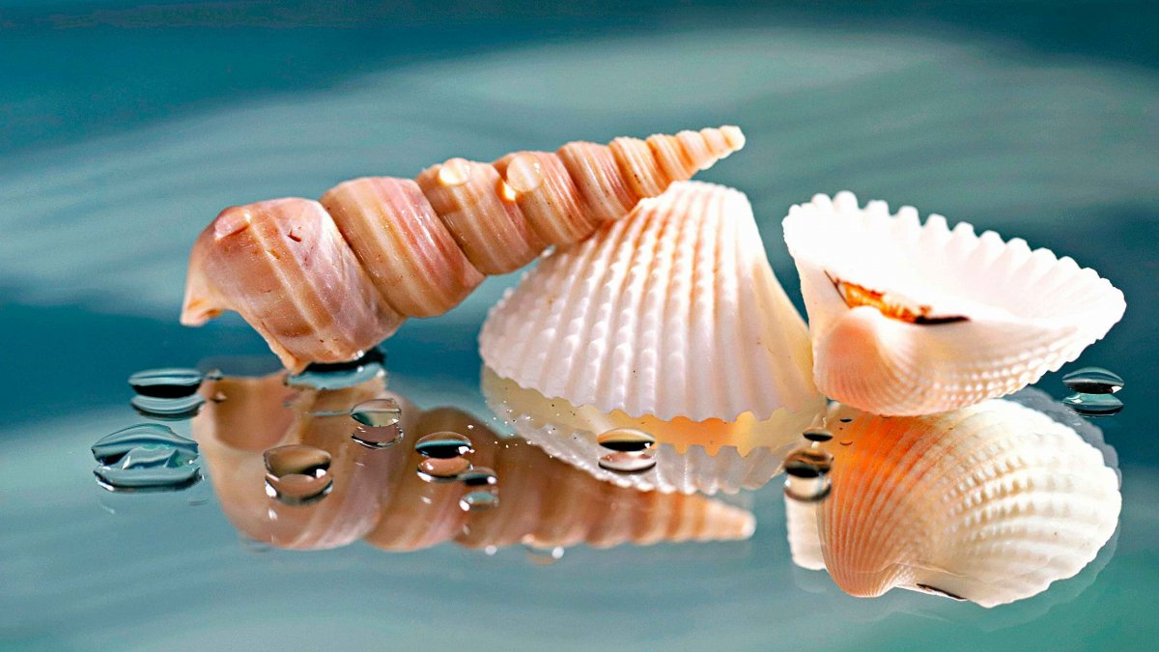

Подготовили и провели:
Ключникова Анна Павловна,
Волкова Наталья Александровна
Воспитатели высшей кв. категории;
Согласовано: зам. заведуюшего
_____________Л.Т. Пихтовникова

2021-2022учебный год
ПОЗНАВАТЕЛЬНО-ИССЛЕДОВАТЕЛЬСКИЙ ПРОЕКТ
Создание мини-музея «Морская коллекция-Ракушки»

Эпиграф

«Детство – это каждодневное открытие мира и поэтому надо сделать так, чтобы оно стало, прежде всего, познанием человека и Отечества, их красоты и величия»
В.А.Сухомлинский

В наше время научного прогресса остро стоит вопрос о нравственном, эстетическом воспитании детей. Нравственность, традиции, любовь часто становятся лишь отвлеченными понятиями.
Именно в детском саду дети получают первые сведения о различных явлениях жизни, впитывают уважение к своему городу, к Родине, узнают много нового и интересного об их прошлом и настоящем, знакомятся с мастерами, создающими красоту: художниками, скульпторами. Поэтому чрезвычайно важно в этот период сформировать вокруг ребенка одухотворенную среду, развить эстетическое к ней отношение; подготовить дошкольника не столько информационно, сколько эмоционально к восприятию произведения искусства. На помощь взрослым пришла довольно молодая отрасль педагогической науки – музейная педагогика.
Музей, хранитель подлинных свидетельств прошлого, - по-прежнему остается уникальным, незаменимым проводником в мир истории и культуры, а музейная педагогика со своими методами и средствами способна усилить воздействие музея на любознательную душу ребенка. В музейной педагогике важно дать детям представление о том, что процесс становления и развития окружающего мира сложен и длителен, но не менее сложен и интересен путь его познания. Совместная целенаправленная деятельность способствует сплочению коллектива группы – детей и родителей, ей результаты становятся очевидными, так как они материализуются в виде выставок и экспозиций с уникальными экспонатами, собранными и сделанными совместными усилиями.
В создании мини-музея в группе есть свои преимущества: дети чувствуют свою причастность к мини- музею, приносят из дома экспонаты, поделки, сделанные с родителями. В обычном музее ребенок лишь пассивный созерцатель, а здесь он соавтор, творец экспозиции. Причем не только он сам, но и его мама, папа, бабушка, дедушка. Каждый мини-музей – результат общения, совместной работы педагогов, детей. А дошкольное детство – это пора ежедневных открытий, новых исследований, и поэтому наша задача педагогов в том, чтобы ежедневно дарить детям радость этих открытий, наполнив их воспитательным содержание, зарождая в детские сердца искорки фантазии, творчества, желание познавать, исследовать, восхищаться увиденным.
В МБДОУ № 1 «Алёнушка» создан образовательный познавательно – исследовательский проект «Создание мини музея «Морская коллекция - Ракушки».
Проблема проекта: Ракушки являются интересным природным материалом, они разнообразны, о них можно узнать много нового: откуда появилась ракушка, кто в ней жил, как дать вторую жизнь ракушке, превратив её во что-то красивое. Нас заинтересовал вопрос о разновидностях ракушек. В связи с этим очевидна важность решения проблемы приобщения детей дошкольного возраста к новым открытиям, знаниям посредством собирания коллекции морских раковин, знакомства с разновидностями раковин, проведением опытов с ними, нахождении новых, интересных фактов, историй их происхождения, развивая познавательные и творческие способности детей.
«В процессе обучения должны быть задействованы ум, сердце и руки ребенка» И.Г.Песталоцци

Дошкольное учреждение - это место, в котором ребенок проводит большую часть своего времени. Здесь он постигает азы окружающей действительности, вступает в социальные взаимоотношения со сверстниками и взрослыми, в процессе игровых действий развивается и формируется как личность. Такие выдающиеся педагоги как В.А.Петровский, М. Монтессори уделяли большое внимание созданию развивающей предметной среды. Они считали, что необходимо создать такое пространственное окружение, в котором ребенок мог бы чувствовать себя комфортно и развиваться в различных видах деятельности. Ребенок с раннего возраста испытывает потребность в познании окружающего мира, потребность узнать, откуда берутся и из чего сделаны предметы, их практическое применение. Его восприятие зачастую ограничивается рамками домашних стен и стен детского сада. Поэтому использование мини-музеев в ДОУ помогает расширить представление детей, помочь им «погрузиться» в мир истории предметов, знаменательных событий, узнать что-то новое, найти для себя ответы на вопросы почему? отчего? Одним из преимуществ мини-музеев в детском саду заключается в том, что они не требуют специально оборудованного помещения. Эстетически вписываясь в интерьер группы, мини-музей одновременно является познавательной зоной, а привлечение родителей к подбору материалов и экспонатов способствует сближению интересов, вовлечению семьи в жизнедеятельность группы.

Гипотеза проекта:
Если создать условия для познавательной и творческой деятельности детей, это позволит расширить познавательные интересы детей, их кругозор, дети получат первоначальный практический опыт совместной работы создания мини-музея.

Информационная карта образовательного познавательно – исследовательского проекта
Создание мини-музея «Морская коллекция-Ракушки»
Организация: МБДОУ Детский сад№1«Алёнушка», группа №3 «Гномики»
Авторы: воспитатели Ключникова А.П., Волкова Н.А.
Вид, тип проекта: долгосрочный: сентябрь-апрель , познавательно - исследовательский
Участники проекта: дети, родители, воспитатели ДОУ
Возраст детей: дети старшего дошкольного возраста (5-6 лет)
Цель проекта:
Обогащение предметно-развивающей среды группы, развитие познавательной и творческой деятельности.
Задачи проекта:
Для детей:
Познакомить детей с обитателями водного мира: ракушками, их разновидностями.
Закрепить и систематизировать знание детьми произведений о водных обитателях.
Формировать способность детей видеть красоту морских раковин, их практическое применение (изготовление сувениров, поделок).
Развивать любознательность, коммуникативные качества, творческие способности.
Формировать исследовательские умения и навыки.
Способствовать воспитанию у детей бережного отношения у детей к природным ресурсам.
Для родителей:
Расширять представления родителей о морских обитателях, их важности, активизируя влияние семейного воспитания на развитие дошкольников.
Развивать творческие способности дошкольников и их родителей.
Для педагогов:
Разработать методическое обеспечение к проекту (конспекты бесед, ООД, викторины и т.д.)
Пополнить развивающую среду детского сада новым дидактическим материалом.
Создать условия для развития творчества, повышения профессионального мастерства.
Ожидаемый результат проекта
Для детей:
познакомятся и систематизируют свои знания о моллюсках, их разновидностях, важности их пребывания на морских побережьях.
познакомятся с новыми художественными произведениями (стихотворениями, рассказами), пополнят словарный запас.
расширятся познавательно – исследовательские, творческие способности.
станут бережливее к природным ресурсам.
появится потребность в чтении художественной литературы;
Для родителей:
расширят свои знания о многообразии морских обитателей (рыбы, моллюски, крабы)
осознают важность пополнения знаний для дальнейшего развития личностных качеств, познавательной активности.
Для педагогов:
Повысят профессиональный уровень, совершенствуя деятельность по проектному методу;
Пополнят РППС группы;
Создадут методическое обеспечение к проекту.
ЭТАПЫ ПРОЕКТА
1 этап – подготовительный (сентябрь-октябрь)
Выбор форм и методов работы по проекту
Составление плана деятельности по проекту
Подбор материалов о моллюсках, художественных произведений, иллюстрационного материала
Подготовка цикла бесед: «Какие бывают ракушки», «Почему, приложив ракушку к уху, слышится шум моря?»
Составление конспектов ООД, консультаций и информационного материала для родителей.
Создание мультимедийных презентаций
Анкетирование родителей
2 этап – основной, организационно-практический (ноябрь-февраль)
С воспитанниками:
Проведение познавательных бесед: «Где я видел ракушку?», «Горы, реки и моря – это все мои друзья».
Рассматривание иллюстраций в книге Р.Бурковского «О чем поют ракушки?», поиск сведений в энциклопедии «Я познаю мир».
Рассматривание раковин и определение их названий.
Чтение художественных произведений, разучивание стихотворений «Ракушка», «С утра изучаю большую ракушку».
Дидактические игры: «Веселый осьминог», «Составь узор из ракушек», «Собери ракушку из частей», «Найди пару».
Слушание аудио «Шум прибоя», «Звуки дельфинов».
Опытно – экспериментальная деятельность «Шум моря»
Просмотр видеофильмов «Красота подводного мира», «Почему в ракушках слышится шум моря»
Участие в выставке поделок , сувениров.
С воспитанниками и родителями:
Участие в выставке творческих работ детей, родителей и педагогов «Чудо ракушки»
С педагогами ДОУ:
Подборка иллюстративного материала: «».
Консультации: «Откуда берутся морские раковины?», «Почему мы слышим шум океана?».
3 этап – заключительный (март-апрель)
Презентация мини – музея «Морская коллекция- Ракушки»
Проведение экскурсии для воспитанников детского сада групп ЗПР и ТНР по познавательному развитию «Посещение мини-музея «Морская коллекция- Ракушки»
Подведение итогов проекта, оценка его результативности и эффективности, определение перспектив.
План реализации проекта
Работа с воспитанниками:
Проведение познавательных бесед: «Где я видел ракушку?», «Горы, реки и моря – это все мои друзья».
ООД по познавательному развитию «Эти удивительные ракушки» (Ключникова А.П.)
ООД по развитию речи «Подводный мир» (Волкова Н.А.)
Продуктивная деятельность:
Лепка: «На дне морском» (Ключникова А.П.);
Конструирование «Рыбки из ракушек» (Волкова Н.А.),
Конструирование из бросового материала «Весёлые осьминожки» (Ключникова А.П.);
Аппликация «Рыбки на морском дне» (Волкова Н.А.),
Рисование: «Как я был на море», «Мои путешествия»
Чтение произведений, разучивание наизусть стихотворений, рассматривание иллюстраций, просмотр презентаций, просмотр презентаций, слушание аудио-записей
Игровая деятельность:
Дидактические игры: «Составь узор из ракушек»; «Найди тень», «Найди фрагмент», «Разложи по размеру», «Разложи по порядку», «Составь картинку», «Морские обитатели», «Подбери правильно», «Парочки», «Мемори»
Сюжетно ролевые игры: «Поездка на море», «Моряки», «Капитан дальнего плавания», «Собиратели ракушек».
Видео и медиатека: Просмотр видеофильма «От слона до муравья», серия «Моллюски»; научно-познавательный фильм из серии Профессор Почемучкин «Откуда в ракушке слышен шум моря?», слушание аудио- записи «Шум морского прибоя», «Звуки дельфинов»
Познавательно- исследовательская деятельность: «Что таит в себе ракушка?», «Почему, приложив ракушку к уху, слышится шум?»
Взаимодействие с родителями воспитанников:
-Анкетирование «Использование музейной педагогики в детском саду для культурного развития ребенка» (Ключникова А.П.)
-Консультации для родителей (Ключникова А.П.) :
«Музей в жизни ребенка»; «Детское коллекционирование»; «В музей с ребенком. Правила поведения».
Чтение произведений, разучивание наизусть стихотворений, рассматривание иллюстраций, просмотр презентаций, просмотр презентаций, слушание аудио-записей.
Совместные творческие работы детей и родителей
Работа с педагогами:
Разработка паспорта по мини-музею «Морская коллекция-Ракушки»
Разработка экскурсионного конспекта по мини-музею «Морская коллекция-Ракушки» для групп с ЗПР и ТНР
Подбор материалов для пополнения библиотеки музея «Интересные факты о ракушках», «Стихотворения, загадки, сказки о ракушках», «Расскажите детям о морских обитателях», «Что ты знаешь о рыбах», «Подводный мир», «Обитатели морей и океанов», «Удивительный мир океана», «Познакомься –это море».
Продукт проекта
Выставка поделок «Чудо –ракушки»
Выставка творческих работ детей, родителей и педагогов
Макет «Морские глубины»
Дидактические игры
Итоговое мероприятие
Презентация мини-музея «Морская коллекция-Ракушки»
Открытый показ экскурсий по познавательному развитию «Эти удивительные ракушки»
Публикация статьи в городской газете «Октябрьский нефтяник» от 28.04.2022 «Уникальную выставку открыли в детском саду»
Результат реализации проекта
Создание мини-музея «Морская коллекция-Ракушки»
Дети получили определенные знания о ракушках, их разновидностях, морских обитателях. В процессе создания мини-музея дети стали активными участниками, проявили творческие способности в изготовлении поделок совместно с родителями. Это позволило расширить интерес к окружающему, приобщить к красоте окружающего мира, развитию фантазии и творчества.
В результате проекта дети:
познакомились и систематизировали свои знания о моллюсках, их разновидностях, важности их пребывания на морских побережьях.
познакомились с новыми художественными произведениями (стихотворениями, рассказами), пополнили словарный запас.
расширились познавательно – исследовательские, творческие способности.
стали бережливее к природным ресурсам.
была организована выставка творческих работ «Чудо - ракушка»,
В результате проекта педагоги ДОУ:
создали методическое обеспечение к проекту:
конспекты бесед
конспекты ООД
экскурсионные конспекты для групп ЗПР и ТНР
мультимедийные презентации
сценарии викторин и познавательных игр- по теме проекта
создание комплекта аудио- и видео-записей по теме проекта
консультации для родителей и стендовая информация
пополнили РППС группы книгами, иллюстрациями, методическим материалом по теме проекта
организовали выставку творческих работ детей родителей и педагогов «Чудо-ракушки»
В результате проекта родители воспитанников:
Познакомились с информацией:
-о моллюсках, их представителях
-о необходимости развития у детей интересов к познавательно – исследовательской деятельности
-о важности чтения детям познавательной литературы
участвовали в выставке творческих работ «Чудо-ракушки»
Итоговым мероприятием проекта стало проведение открытого показа экскурсий по познавательному развитию «Эти удивительные ракушки» для с дошкольников ДОУ. Дети побывали на экскурсии, познакомились с различными видами морских раковин, рассмотрели самые крупные раковины, познакомились с наиболее интересной историей некоторых раковин: В итоге гостеприимный экскурсовод музея подарил детям раскраски на морскую тематику.
Гипотеза проекта полностью подтвердилась – в процессе реализации образовательного проекта создание мини-музея «Морская коллекция-Ракушки» воспитанники детского сада вместе с родителями и педагогами ДОУ совершили увлекательное путешествие в подводный мир, познакомившись с коллекцией морских раковин.
По результатам наблюдений, полученные знания по проекту:
дали возможность детям узнать разновидности морских раковин;
у большинства детей появился интерес к познавательной литературе, желание продолжать исследовать, находить новые интересные факты жизни морских раковин, побывать на море.
у детей расширилась эмоционально – оценочная лексика, улучшилась объяснительная речь.
дети стали внимательнее относиться друг к другу, проявлять заботу о тех, кто рядом, совместно выполнять творческие поделки;
дети стали бережливее к окружающей природе, природным ресурсам.
Перспективы дальнейшей работы:
С целью продолжения деятельности по развитию познавательных интересов дошкольников, посредством создания образовательных проектов продолжать знакомить детей с познавательной литературой, продолжать пополнять музей новыми экспонатами ракушек, организовывать и проводить в ДОУ викторины, КВН «Знатоки природы», «Самый лучший» среди воспитанников; продолжить участвовать в творческих конкурсах, выставках;
продолжать вовлекать родителей воспитанников в образовательную деятельность ДОУ

Продуктивная деятельность:

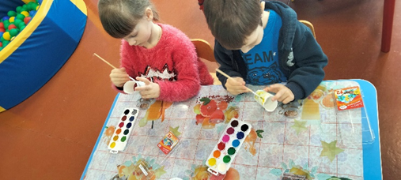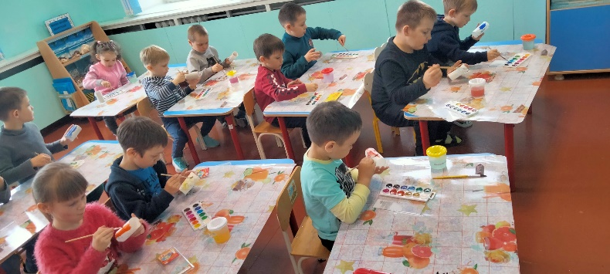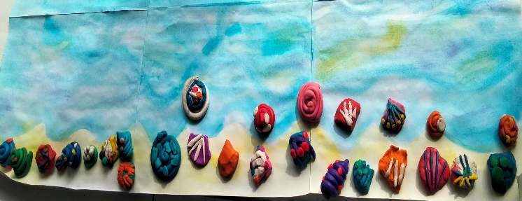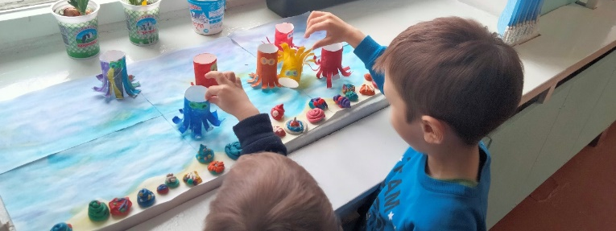
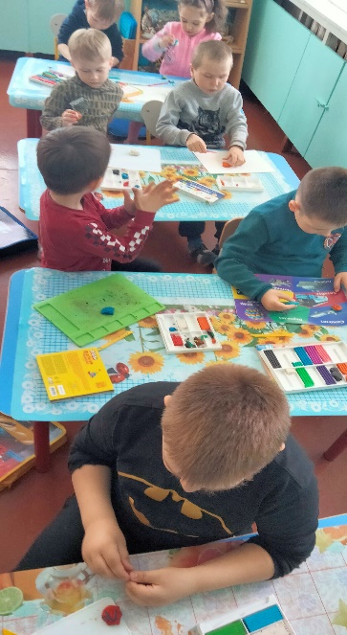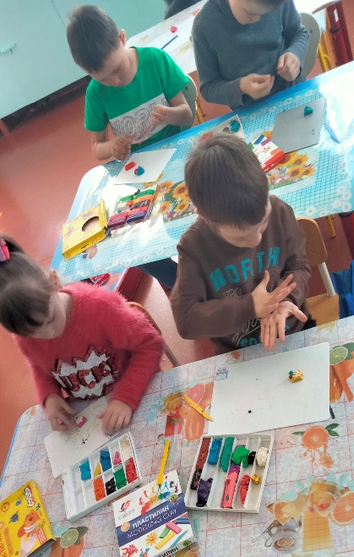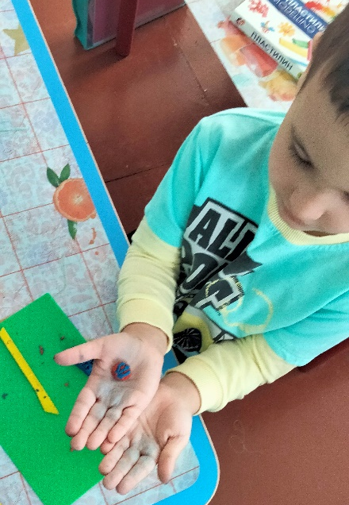
Дидактические игры:

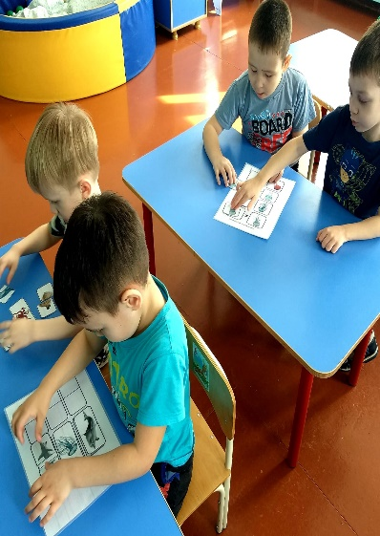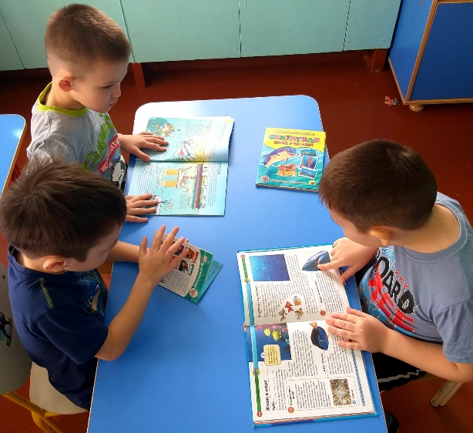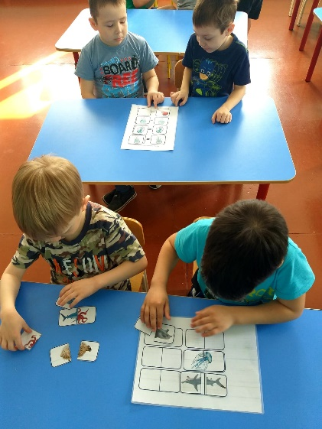

Библиотека мини-музея:

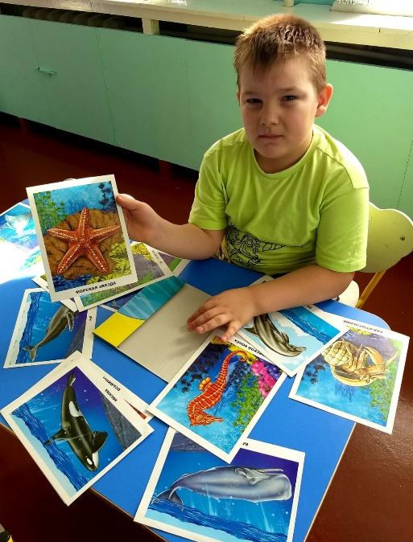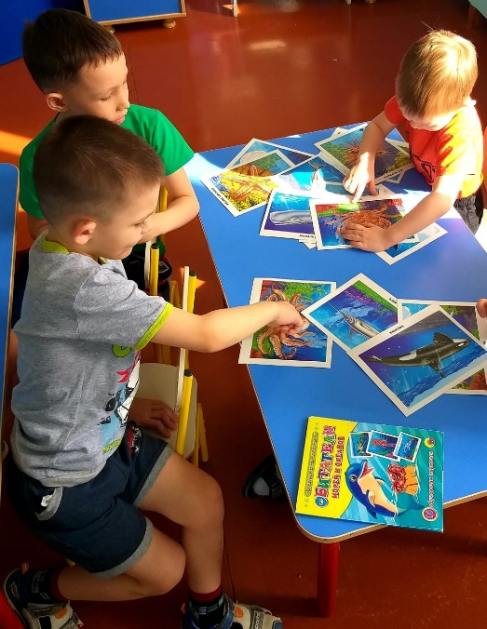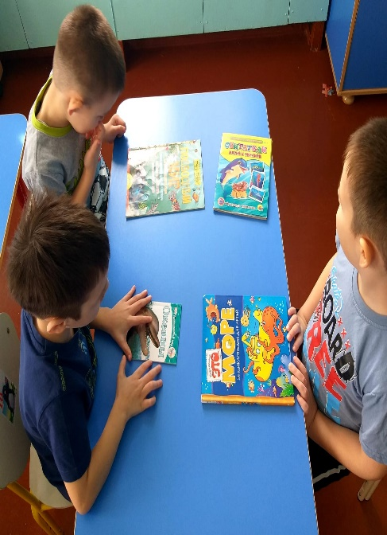
Познавательно-исследовательская деятельность:

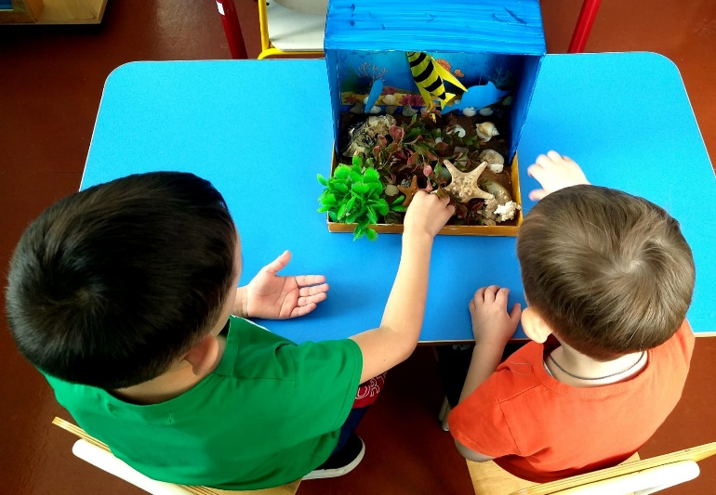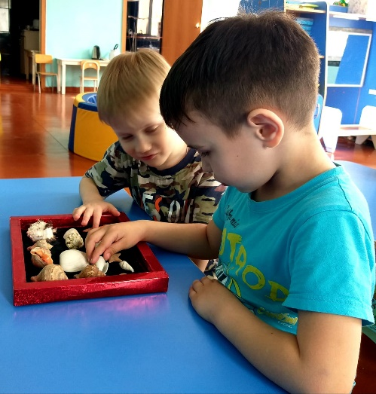
Выставка «Чудо-ракушки»:

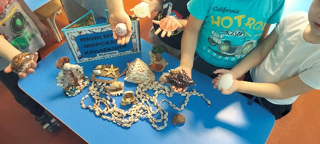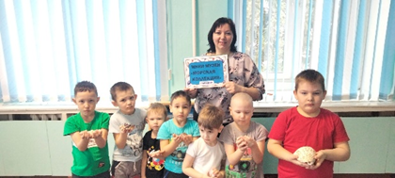
Экскурсии по мини-музею:
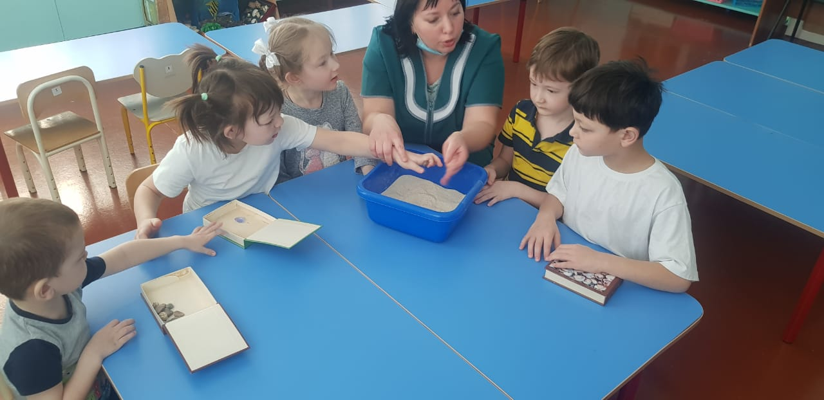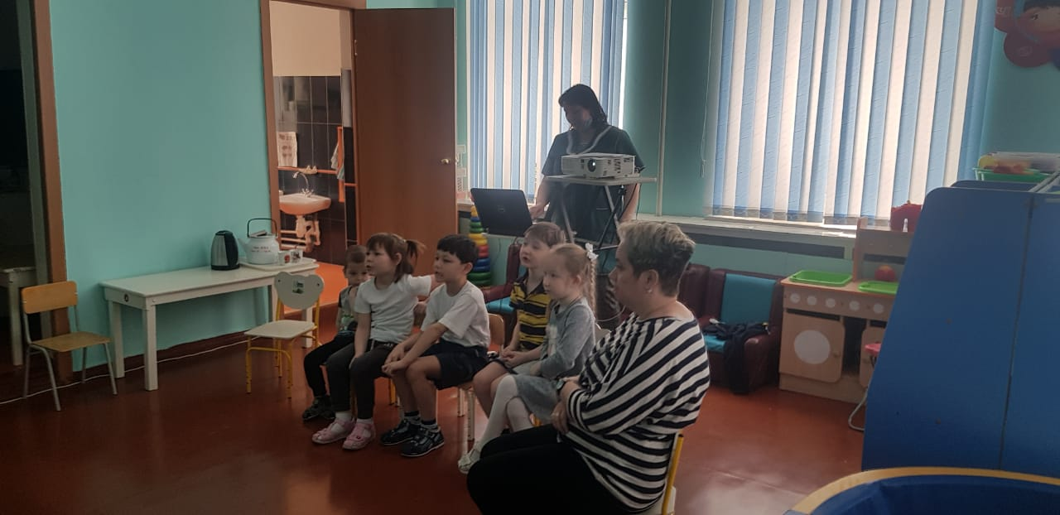

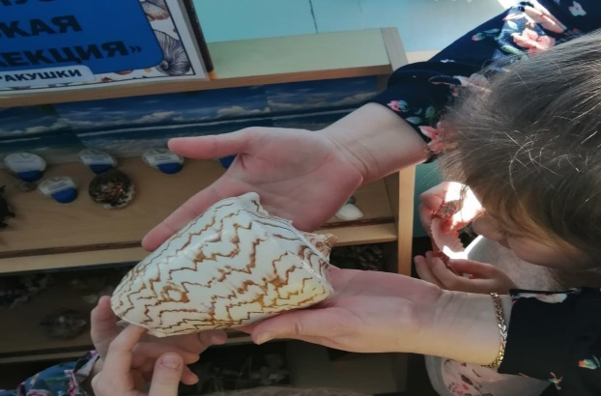

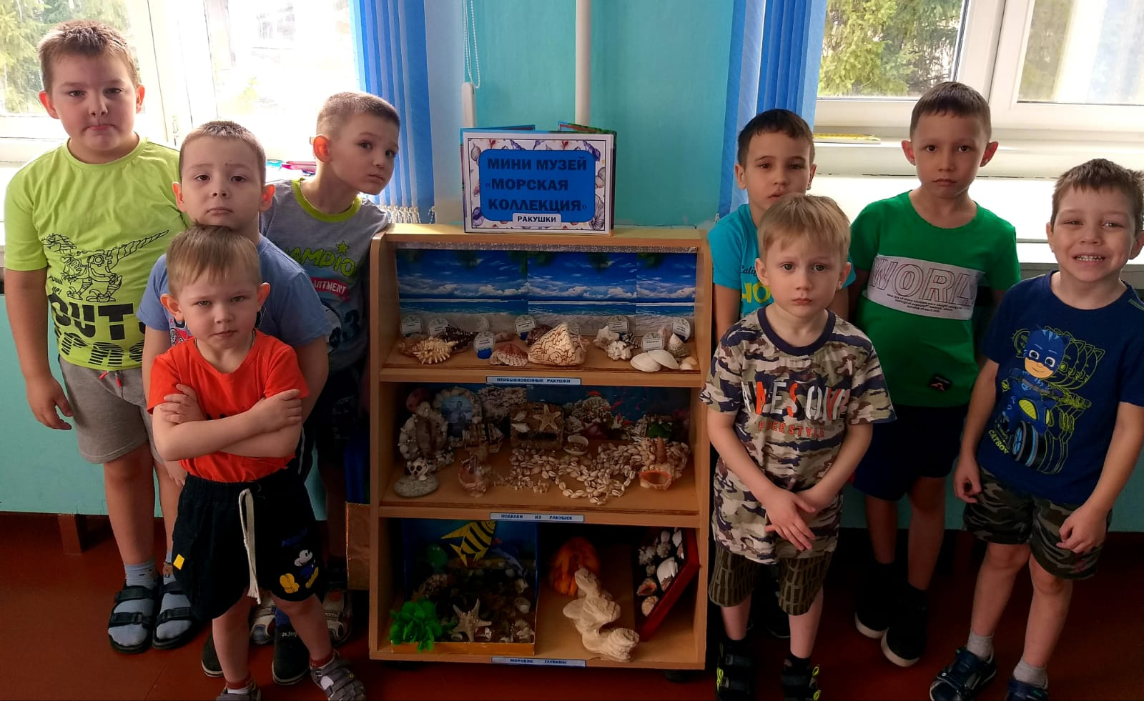

Мини-музей группы №3 «Гномики»
«Морская коллекция- Ракушки»

